Полигондық модельді құру

Алынған нүктелердің тығыз бұлтының көмегімен полигондық үшөлшемді модель алуға болады.
Обработка мәзірінен Построить модель терезесі ашылды. Төмендегідей сұрауларға таңдау жасалды.

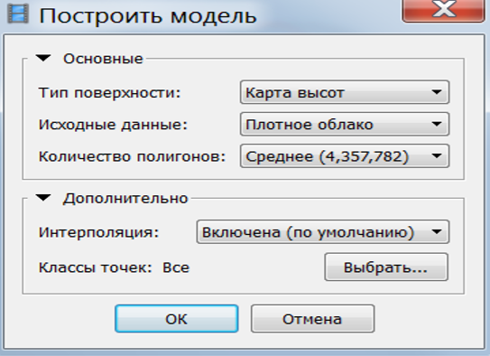
Таңдау жасап болған соң, үшөлшемді модель алу үшін ОК батырмасы басылды.
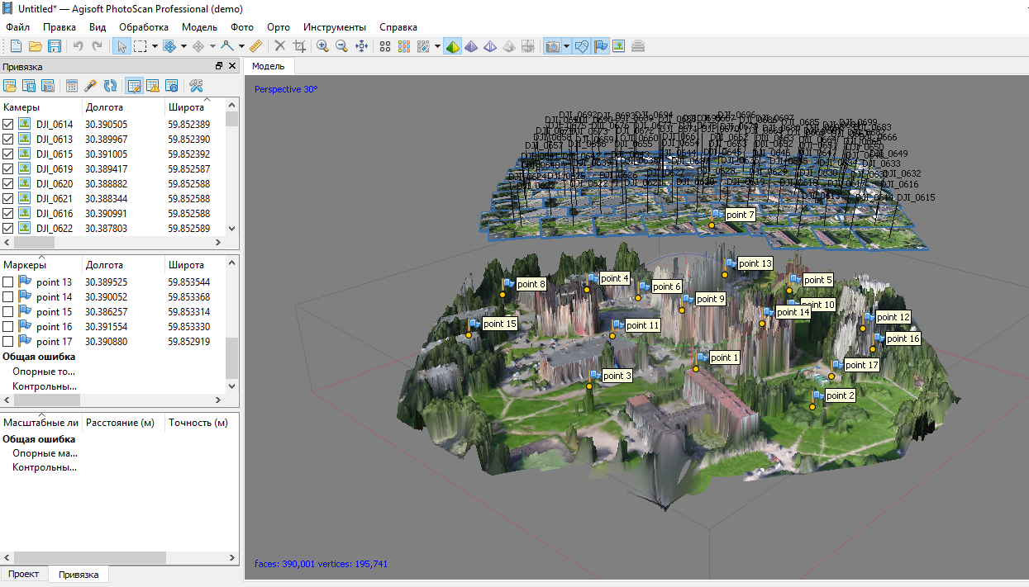

Текстура құру

Обработка мәзірінен Построить текстуру терезесі ашылды.

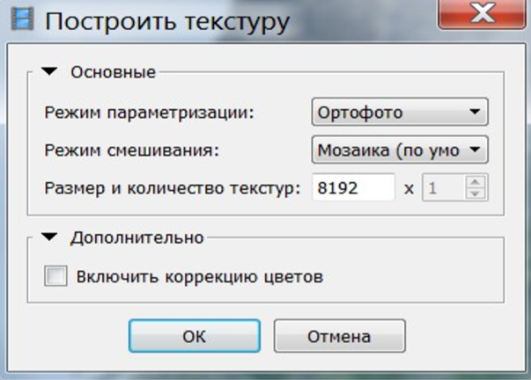
Параметризация режимін Ортофото, режим смешивания Мозаика деп таңдалды. Текстураның көлемі мен саны 8192 болып енгізілді. Бұл дегеніміз текстуралық атластың биіктік және ұзындығы бойынша пиксельдармен берілген көлемі.
Берілген Agisoft PhotoScan 1.4 бағдарламасы демо версия болғаннан кейін, ары қарайғы операцияларды орындау мүмкін емес.

